Отчет по выполнению лабораторнойработы №11
  - Архитектура компьютеров и операционные системы
Ефремова Полина Александровна
Содержание

Список иллюстраций

Список таблиц

1 Цель работы
Познакомиться с операционной системой Linux. Получить практические навыки рабо- ты с редактором Emacs

2 Задание
- Ознакомиться с теоретическим материалом.
- Ознакомиться с редактором emacs.
- Выполнить упражнения.
- Ответить на контрольные вопросы.

3 Теоретическое введение
Emacs представляет собой мощный экранный редактор текста, написанный на языке высокого уровня Elisp
Определение 1. Буфер — объект, представляющий какой-либо текст. Буфер может содержать что угодно, например, результаты компиляции программы или встроенные подсказки. Практически всё взаимодействие с пользователем, в том числе интерактивное, происходит посредством буферов.
Определение 2. Фрейм соответствует окну в обычном понимании этого слова. Каждый фрейм содержит область вывода и одно или несколько окон Emacs.
Определение 3. Окно — прямоугольная область фрейма, отображающая один из буфе- ров. Каждое окно имеет свою строку состояния, в которой выводится следующая информа- ция: название буфера, его основной режим, изменялся ли текст буфера и как далеко вниз по буферу расположен курсор. Каждый буфер находится только в одном из возможных основных режимов. Существующие основные режимы включают режим Fundamental (наименее специализированный), режим Text, режим Lisp, режим С, режим Texinfo и другие. Под второстепенными режимами понимается список режимов, которые вклю- чены в данный момент в буфере выбранного окна.
Определение 4. Область вывода — одна или несколько строк внизу фрейма, в которой Emacs выводит различные сообщения, а также запрашивает подтверждения и дополни- тельную информацию от пользователя.
Определение 5. Минибуфер используется для ввода дополнительной информации и все- гда отображается в области вывода.
Определение 6. Точка вставки — место вставки (удаления) данных в буфере.

4 Выполнение лабораторной работы
Устанавливаю Emax (рис. 1).
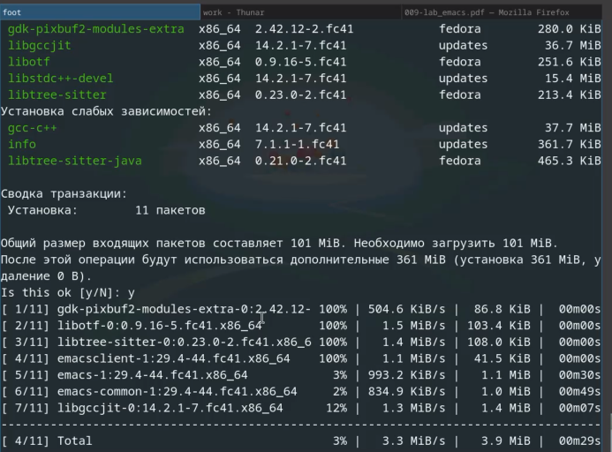
Рис. 1: Установка
Набираю данный на ТУис текст (рис. 2).
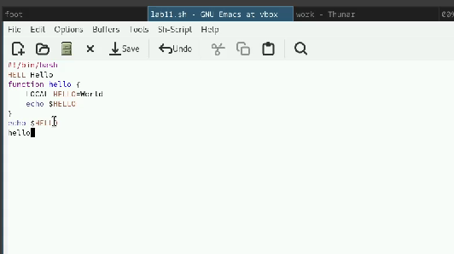
Рис. 2: Текст
Выполняю множество разных команд, данных в лабораторной работе в виде заданий. Выполняю различную работу с текстом: копирование, выделение, поиск слов в тексте и тп. На даном рисунке создаю еще 3 дополнительных окна для работы (рис. 3).
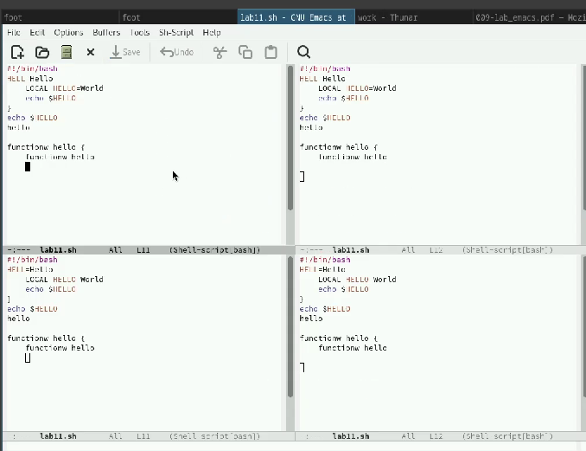
Рис. 3: Команды для работы с текстом

5 Выводы
Получены навыки работы с новым текстовым редактором - emax

6 Список литературы
Лабораторная работа №11

